Лабораторна робота 4

Бугрик Сергій КН1м-1

**Варіант 1**

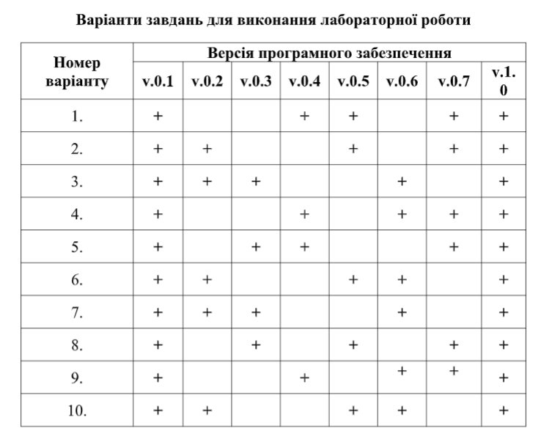

1. ЧЕК ЛИСТ – це документ, що описує, які функції повинні бути

перевірені та результати проведеної перевірки.

1. Контрольний список найчастіше представляється як список із місцями для галочок (ліворуч або ж праворуч тексту). Якщо певний пункт перевірений (наприклад, завдання виконане, річ на місці тощо), то ставиться відповідна позначка.

Надмірна залежність від контрольного списку може знизити продуктивність у критичних, залежних від часу ситуаціях, наприклад, при наданні негайної медичної допомоги. Контрольний список не повинен замінювати здоровий глузд. Інтенсивне навчання із вивченням списку напам'ять може покращити техніку виконання певної роботи.

1. 